ASIGNATURA: INFORMÁTICA GUÍA N°1 PERIODO 2 GRADO: SEXTO
DOCENTE: SANDRA MILENA ACOSTA CÁRDENAS

Tema: Manejo de Correspondencia en Word
Competencia: Utilizar las herramientas de Word para crear documentos combinados con excelente presentación

COMBINAR CORRESPONDENCIA PASO A PASO
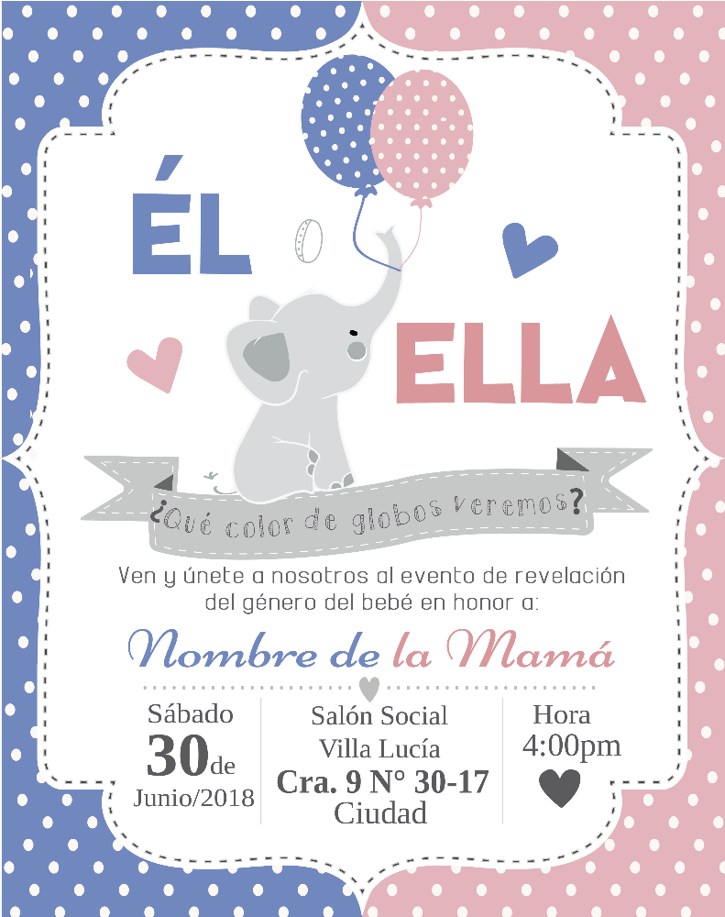
La combinación de correspondencia de Word es una herramienta que les permite a los usuarios generar una lista de datos de contacto e insertar la información en un documento con la finalidad de generar una carta personalizada para cada miembro de la lista.

Paso 1: Realizar el documento que se desea combinar. Por ejemplo: diseñar la tarjeta de Invitación en Word.

Paso 2: Realizar la lista de Invitados en Excel.
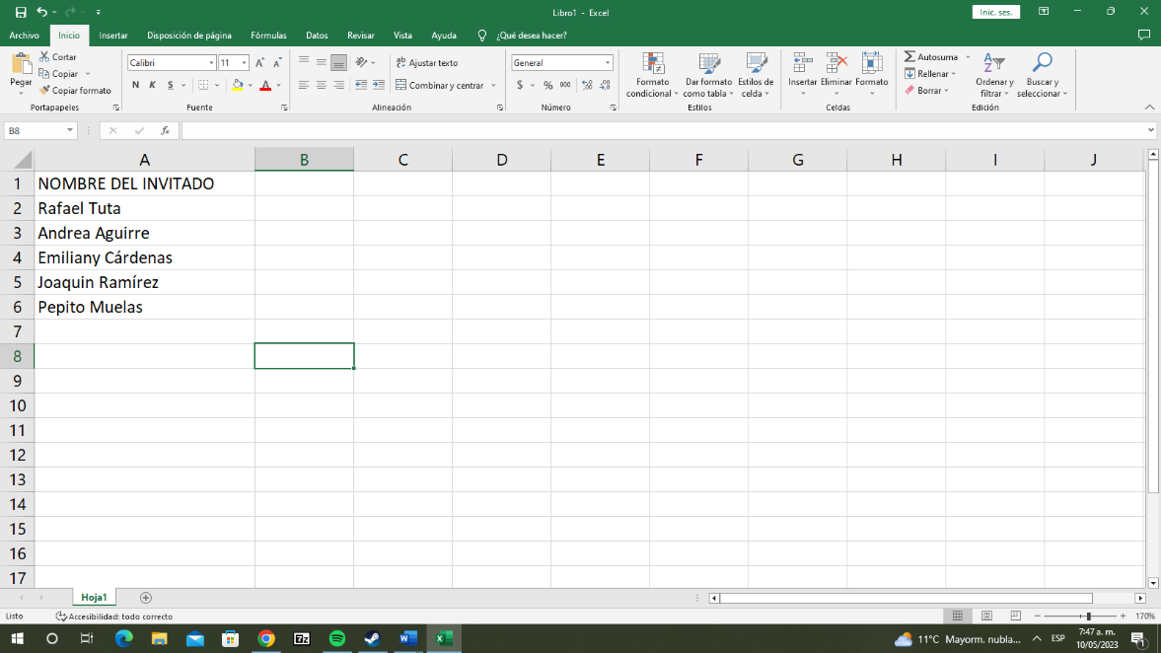

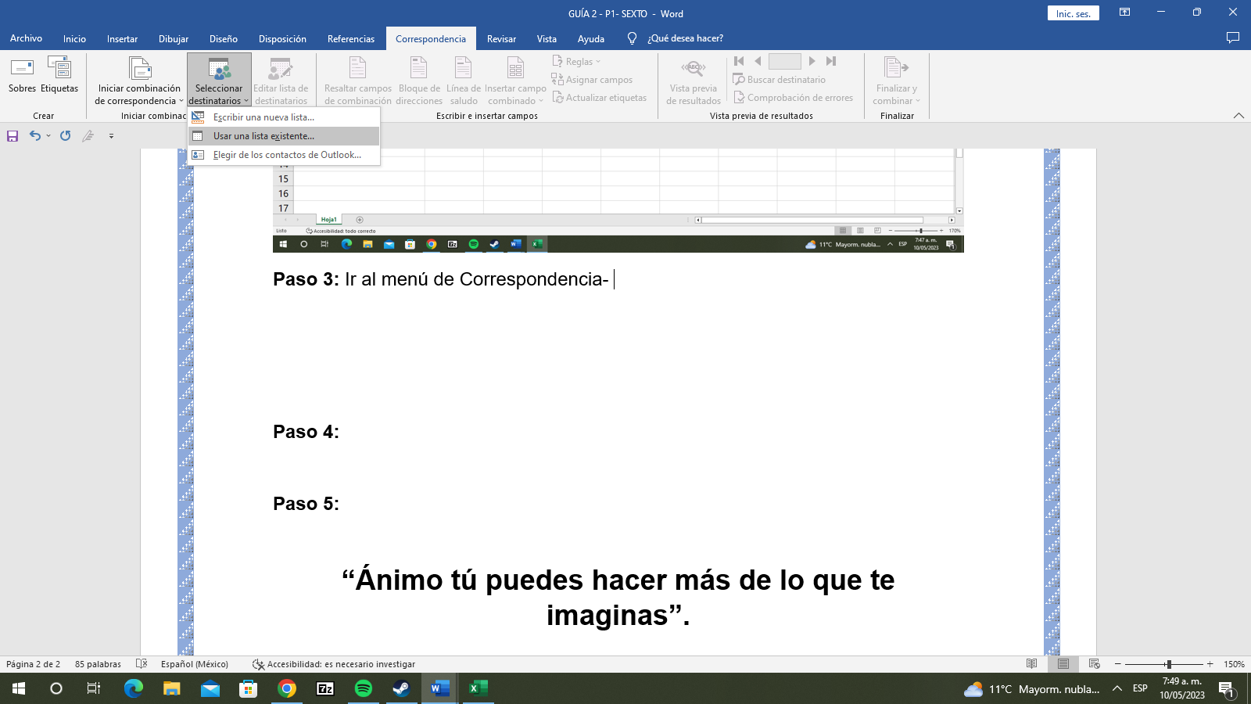
Paso 3: Ir al menú de Correspondencia- Seleccionar destinatarios – Lista Existente.

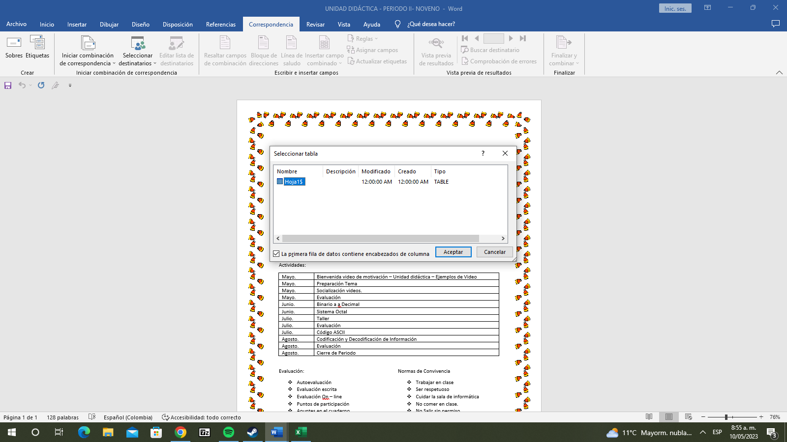
Paso 4: Seleccionar la lista en Excel y darle Aceptar

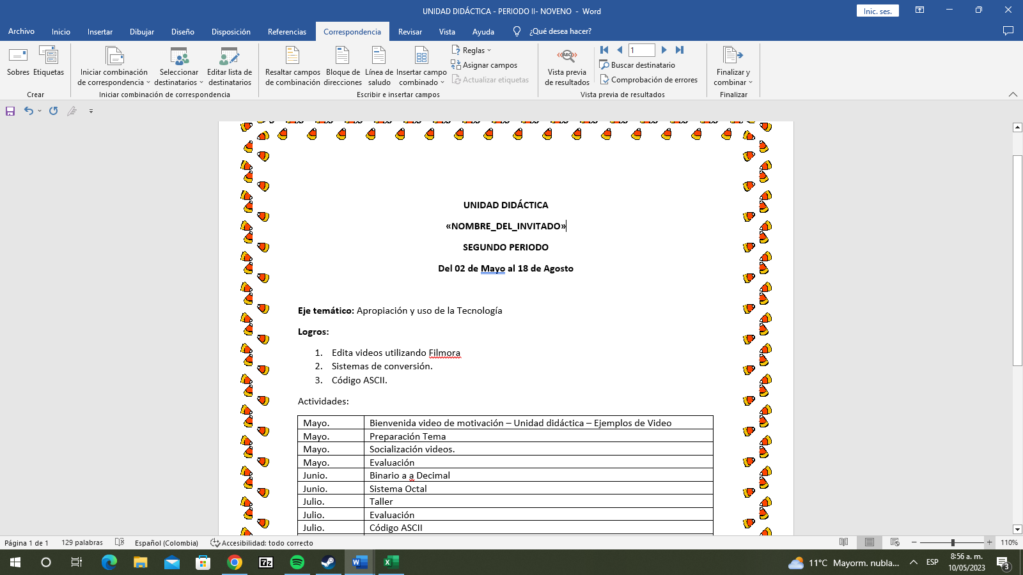
Paso 5: Insertar campo

PASO 6. Finalizar y Combinar.
“Ánimo tú puedes hacer más de lo que te imaginas”.

